พระไตรปิฎกและหลักธรรมทางพระพุทธศาสนา

แผนการจัดการเรียนรู้ที่ 11 โอวาท 3 : การทำความดี (2)

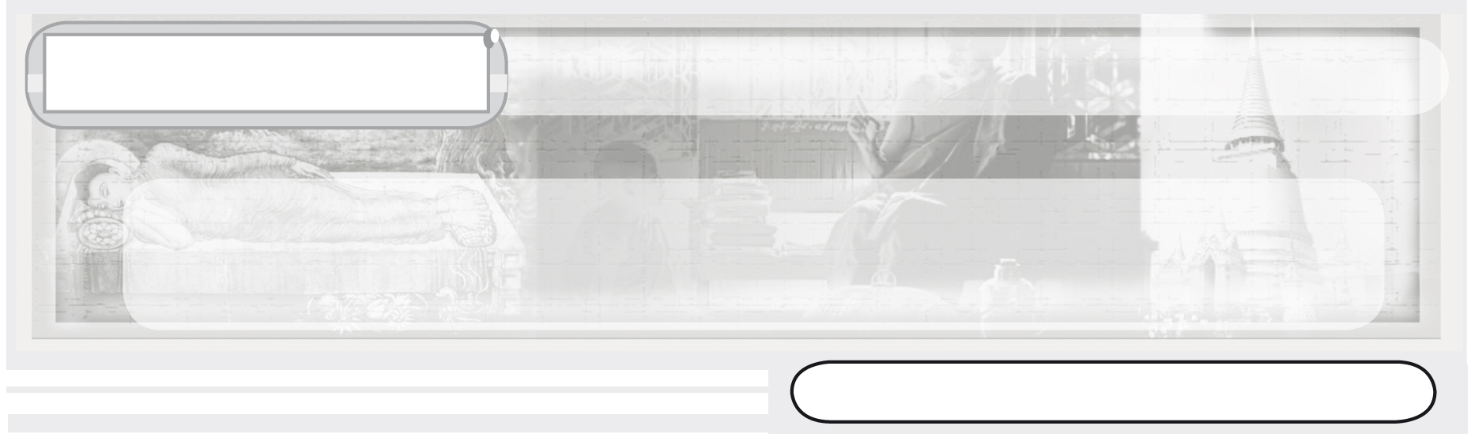
หน่วยการเรียนรู้ที่ 3

ชั้นประถมศึกษาปีที่ 3 เวลา 1 ชั่วโมง

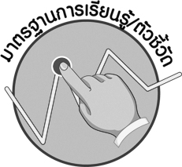

มาตรฐานการเรียนรู้/ตัวชี้วัด

มาตรฐานการเรียนรู้
ส 1.1 รู้และเข้าใจประวัติ ความสำคัญ ศาสดา หลักธรรมของพระพุทธศาสนาหรือศาสนาที่ตน
นับถือและศาสนาอื่น มีศรัทธาที่ถูกต้อง ยึดมั่น และปฏิบัติตามหลักธรรมเพื่ออยู่ร่วมกันอย่างสันติสุข
ตัวชี้วัด
ส 1.1 ป.3/5 แสดงความเคารพพระรัตนตรัยและปฏิบัติตามหลักธรรมโอวาท 3 ในพระพุทธศาสนา หรือหลักธรรมของศาสนาที่ตนนับถือตามที่กำหนด

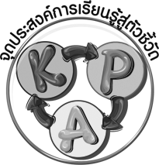
จุดประสงค์การเรียนรู้สู่ตัวชี้วัด

1. อธิบายหลักธรรมอัตถะ 3 กตัญญูกตเวทีต่อชุมชนและสิ่งแวดล้อม มงคล 38 (K)
2. จำแนกหลักธรรมโอวาท 3 การทำความดี มาปฏิบัติตน (P)
3. เห็นคุณค่าและการปฏิบัติตนตามหลักธรรมโอวาท 3 (A)



สาระสำคัญ

หลักธรรมโอวาท 3 การทำความดี อัตถะ 3 กตัญญูกตเวทีต่อชุมชนและสิ่งแวดล้อม
และมงคล 38 เป็นหลักธรรมที่ส่งเสริมให้บุคคลทำความดีให้สมบูรณ์พร้อมทั้งกายและใจ


สาระการเรียนรู้

หลักธรรมโอวาท 3 การทำความดี อัตถะ 3 กตัญญูกตเวทีต่อชุมชนและสิ่งแวดล้อม
และมงคล 38

คุณลักษณะอันพึงประสงค์
ใฝ่เรียนรู้
ตัวชี้วัดที่ 4.1 ตั้งใจ เพียรพยายามในการเรียนและเข้าร่วมกิจกรรมการเรียนรู้

สมรรถนะสำคัญของผู้เรียน
ความสามารถในการสื่อสาร



ชิ้นงานหรือภาระงาน (หลักฐาน ร่องรอยแสดงความรู้)

1. แผนภาพโอวาท 3 การทำความดี
2. ชิ้นงานที่ 8 เรื่อง หลักธรรมโอวาท 3

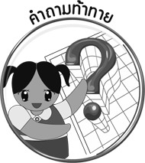
คำถามท้าทาย
•
นักเรียนมีแนวทางทำตนให้เกิดประโยชน์ต่อส่วนรวมอย่างไร

การจัดกิจกรรมการเรียนรู้

1. ให้ครูนำสถานการณ์ข่าวจากการทำความดีของเยาวชนมาอ่านให้นักเรียนฟังหรือแจกให้แต่ละกลุ่มร่วมกันศึกษา


ข่าว เยาวชนรุ่นใหม่ใส่ใจคุณธรรม
ผู้สื่อข่าวเยาวชนได้สัมภาษณ์ น้องภัทราภรณ์ หรือน้องหมิว น้องหมิวบอก กับเราว่า การทำความดีนั้นต้องเริ่มที่ตัวเรา จากนั้นจึงขยายไปสู่ครอบครัว ชุมชน และประเทศชาติในที่สุด
“จะมีคติประจำใจคือ ทำงาน เรียนหนังสือ ช่วยเหลือคนอื่น และเนื่องจาก พ่อกับแม่ไม่มีเงิน น้องหมิวจึงต้องประหยัด ส่วนการเรียนก็จะศึกษาเอาเองมากกว่า เพราะพ่อกับแม่ไม่มีเงินค่าเรียนพิเศษ” เธอกล่าว
นอกจากการเรียนในห้องแล้ว น้องหมิวยังได้เข้าร่วมกิจกรรมของโรงเรียน เช่น โครงการสมัชชาเด็กเพื่อแก้ปัญหาเด็กไม่เรียนหนังสือ นอกจากนั้น ก็มีออกค่าย จิตอาสา ค่ายป้องกันสารเสพติดร่วมกับโครงการทูบีนัมเบอร์วัน โครงการวิถีพุทธ และทำโครงการแยกขยะ เป็นต้น น้องหมิวกล่าวทิ้งท้าย

จากนั้นให้นักเรียนร่วมกันแสดงความคิดเห็น โดยครูใช้คำถาม ดังนี้
•
การปฏิบัติตนของเยาวชนในข่าว เขาได้กระทำความดีอย่างไรบ้าง (ตัวอย่างคำตอบ เขาได้ทำความดีด้วยการรับผิดชอบการศึกษาเล่าเรียนของตนเอง ทำประโยชน์ต่อส่วนรวม
•
มีความกตัญญูกตเวทีต่อชุมชนและสิ่งแวดล้อม ที่สำคัญปฏิบัติตนเป็นแบบอย่างที่ดีของสังคม)
นักเรียนรู้สึกอย่างไรบ้างกับการทำความดีของเยาวชนดังกล่าว (ตัวอย่างคำตอบ รู้สึกประทับใจในความดีของเยาวชนคนนี้)
2. ให้นักเรียนกลุ่มที่ 5 ออกนำเสนอรายงานกลุ่มเรื่อง หลักธรรมอัตถะ 3 จบแล้วครูให้นักเรียนร่วมกันแสดงความคิดเห็น พร้อมอธิบายเพิ่มเติม โดยใช้คำถาม ดังนี้
•
การทำคุณประโยชน์ มีหลักปฏิบัติที่สำคัญอย่างไร (ตัวอย่างคำตอบ ต้องทำประโยชน์ของตนเองให้สมบูรณ์ และทำคุณประโยชน์ให้แก่บุคคลอื่นและสังคมด้วย)
•
นักเรียนจะทำคุณประโยชน์ให้เกิดแก่ตนเองและส่วนรวมอย่างไรบ้าง (ให้ครูสรุปการแสดงความคิดเห็นของนักเรียนเป็นแผนภาพลงบนกระดาน)

ตัวอย่างแผนภาพ

ทำงานช่วยพ่อแม่
ประโยชน์
ส่วนรวม
ขยันใฝ่หาความรู้
พัฒนาการศึกษาของตน
เชื่อฟังครูอาจารย์
ประโยชน์
ของตนเอง
ช่วยกิจกรรมทางโรงเรียน
ร่วมกิจกรรมของชุมชน

ปฏิบัติตนเป็นคนดีของพ่อแม่
ให้การช่วยเหลือเพื่อน
ดูแลรับผิดชอบตนเอง
ทำบุญทางศาสนา

3. ให้นักเรียนกลุ่มที่ 6 ออกนำเสนอรายงานกลุ่มเรื่อง หลักธรรมกตัญญูกตเวทีต่อชุมชน และสิ่งแวดล้อม จบแล้วครูให้นักเรียนร่วมกันแสดงความคิดเห็น พร้อมอธิบายเพิ่มเติม โดยใช้คำถาม ดังนี้
•
นักเรียนแสดงความกตัญญูกตเวทีต่อชุมชนและสิ่งแวดล้อมอย่างไรบ้าง (โดยครูสรุปการแสดงความคิดเห็นของนักเรียนเป็นแบบแผนลงบนกระดาน)
ตัวอย่างแผนภาพ
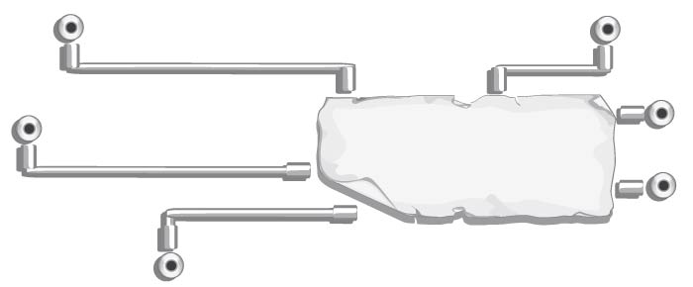
ประพฤติตนเป็นคนดีของชุมชน
ช่วยกันฟื้นฟูแหล่งเสื่อมโทรม
ไม่ทำลายหรือทำความสกปรกสถานที่
ไม่ทิ้งขยะหรือสิ่งปฏิกูลผิดที่

การแสดงความกตัญญูต่อ
ชุมชนและสิ่งแวดล้อม
ช่วยดูแลรักษาความสะอาด

ร่วมบำเพ็ญกิจกรรมสาธารณประโยชน์ของชุมชน

4. ให้นักเรียนกลุ่มที่ 7 ออกนำเสนอรายงานเรื่อง หลักธรรมมงคล 38 จบแล้วครูให้นักเรียนร่วมกันแสดงความคิดเห็นพร้อมทั้งอธิบายเพิ่มเติม โดยใช้คำถาม ดังนี้
•
การปฏิบัติตนตามหลักธรรมมงคล 38 มีประโยชน์อย่างไร (ตัวอย่างคำตอบ
•
ทำให้การดำเนินชีวิตประสบกับความเจริญ และมีความสุข)
การอาศัยอยู่ในสังคมตามหลักธรรมมงคล 38 จะต้องปฏิบัติตนอย่างไรบ้าง (ตัวอย่างคำตอบ รู้จักการให้ คือการอุทิศแรงกายและทรัพย์เพื่อประโยชน์ส่วนรวม กล่าวคำที่สุภาพไพเราะ และอยู่ในสภาพแวดล้อมที่ดี เช่น อยู่ในชุมชนที่มีคนดี มีคุณธรรม มีสถานศึกษา และวัดที่คอยให้การอบรมแนะนำสั่งสอน)

5. ให้นักเรียนและครูร่วมกันสรุปความรู้ ดังนี้
• หลักธรรมโอวาท 3 การทำความดี เป็นหลักธรรมที่พุทธศาสนิกชนพึงปฏิบัติตนให้สมบูรณ์ เพื่อประโยชน์ตนและผู้อื่น ในการดำเนินชีวิตประจำวันได้อย่างมีความสุข
6. ให้ร่วมกันแสดงความคิดเห็น โดยครูใช้คำถามท้าทาย ดังนี้
•
นักเรียนมีแนวทางทำตนให้เกิดประโยชน์ต่อส่วนรวมอย่างไร
7. ให้นักเรียนทำใบงานที่ 8 เรื่อง หลักธรรมโอวาท 3

การจัดบรรยากาศเชิงบวก

การให้นักเรียนร่วมกันอ่านสถานการณ์ข่าวการทำความดี ออกนำเสนอรายงานกลุ่ม
หน้าชั้นเรียน ร่วมกันแสดงความคิดเห็นสรุปความรู้โอวาท 3 เป็นแผนภาพ


สื่อการเรียนรู้

1. สถานการณ์ข่าวการทำความดีของเยาวชน
2. ชิ้นงานที่ 8 เรื่อง หลักธรรมโอวาท 3

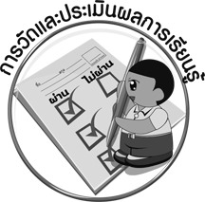
การวัดและประเมินผลการเรียนรู้

1. วิธีการวัดและประเมินผล
1.1 สังเกตพฤติกรรมของนักเรียนในการเข้าร่วมกิจกรรม
1.2 สังเกตพฤติกรรมของนักเรียนในการเข้าร่วมกิจกรรมกลุ่ม
1.3 ตรวจชิ้นงานที่ 8
2. เครื่องมือ
2.1 แบบสังเกตพฤติกรรมการเข้าร่วมกิจกรรม
2.2 แบบสังเกตพฤติกรรมการเข้าร่วมกิจกรรมกลุ่ม
3. เกณฑ์การประเมิน
3.1 การประเมินพฤติกรรมการเข้าร่วมกิจกรรม
ผ่านตั้งแต่ 2 รายการ ถือว่า ผ่าน
ผ่าน 1 รายการ ถือว่า ไม่ผ่าน

3.2 การประเมินพฤติกรรมการเข้าร่วมกิจกรรมกลุ่ม
คะแนน 9-10 ระดับ ดีมาก
คะแนน 7-8 ระดับ ดี
คะแนน 5-6 ระดับ พอใช้
คะแนน 0-4 ระดับ ควรปรับปรุง
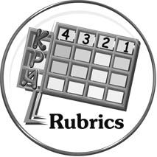
การประเมินผลตามสภาพจริง (Rubrics)

การประเมินชิ้นงานที่ 8 ให้ผู้สอนพิจารณาจากเกณฑ์การประเมินผลตามสภาพจริง (Rubrics)
เรื่อง หลักธรรมโอวาท 3

เกณฑ์การประเมิน | ระดับคะแนน
เกณฑ์การประเมิน | 4 | 3 | 2 | 1
เขียนอธิบายหรือสรุปหลักธรรมโอวาท 3 การทำความดีที่ตนเองเลือกปฏิบัติ | เขียนอธิบายหรือสรุปหลักธรรมโอวาท 3  การทำความดีที่ตนเองเลือกปฏิบัติได้สัมพันธ์กัน  มีการเชื่อมโยง ให้เห็นเป็นภาพรวม แสดงให้เห็นถึงความสัมพันธ์กับตนเองและผู้อื่น | เขียนอธิบายหรือสรุปหลักธรรมโอวาท 3  การทำความดีที่  ตนเองเลือกปฏิบัติได้ มีการจำแนกข้อมูลหรืออธิบายให้เห็นความ สัมพันธ์กับตนเองอย่างเป็นเหตุเป็นผล | เขียนอธิบายหรือสรุปหลักธรรมโอวาท 3  การทำความดีที่ตนเองเลือกปฏิบัติได้สอดคล้องกับข้อมูล มีการเขียนขยายความ  และยกตัวอย่าง  ให้เข้าใจง่าย | เขียนอธิบายหรือสรุปหลักธรรมโอวาท 3  การทำความดีที่ตนเองเลือกปฏิบัติได้ แต่ไม่สอดคล้อง กับข้อมูล เขียนตามข้อมูลที่อ่าน ไม่มีการอธิบายเพิ่มเติม


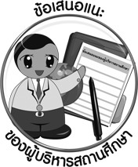
ข้อเสนอแนะของผู้บริหารสถานศึกษา

______________________________________________________________________________
______________________________________________________________________________
______________________________________________________________________________
______________________________________________________________________________
______________________________________________________________________________
______________________________________________________________________________
______________________________________________________________________________
______________________________________________________________________________
______________________________________________________________________________
______________________________________________________________________________
______________________________________________________________________________
______________________________________________________________________________
______________________________________________________________________________
______________________________________________________________________________
______________________________________________________________________________
______________________________________________________________________________
______________________________________________________________________________
______________________________________________________________________________
______________________________________________________________________________
______________________________________________________________________________
______________________________________________________________________________
______________________________________________________________________________
______________________________________________________________________________
______________________________________________________________________________

ลงชื่อ_________________________ (ผู้บริหารสถานศึกษา)
(_________________________)
________/________/________


บันทึกหลังการสอน

ผลการจัดการเรียนการสอน

______________________________________________________________________________
______________________________________________________________________________
______________________________________________________________________________
______________________________________________________________________________
______________________________________________________________________________
______________________________________________________________________________

ปัญหา / อุปสรรค

______________________________________________________________________________
______________________________________________________________________________
______________________________________________________________________________
______________________________________________________________________________
______________________________________________________________________________
______________________________________________________________________________

แนวทางแก้ไข

______________________________________________________________________________
______________________________________________________________________________
______________________________________________________________________________
______________________________________________________________________________
______________________________________________________________________________
______________________________________________________________________________

ลงชื่อ_____________________________ (ผู้บันทึก)
(____________________________)
_________/__________/________

